Santander Bootcamp | Fullstack Developer

22/06/2021 Bolsas Santander Tecnologia | Santander Bootcamp 2021
https://app.becas-santander.com/pt-BR/program/search
O prazo para finalização do bootcamp é 06/09/2021.
PLATAFORMA DE ACESSO: Digital Innovation One
https://digitalinnovation.one/sign-in

VÍDEO BEM VINDO À DIO - ESTUDO EM 24/06/2021
- ser protagonista
- é importante estudar diariamente
- nova escala de destaque profissional
CV -> portfólio -> projeto - > RESULTADOS e VALOR alcançados
comentar a participação em comunidades como stack, discord e DIO
comentar desenvolvimento de projeto próprio

- Soft Skills e Hard Skills
protagonismo
atitude
disciplina
colaboração
criatividade
curiosidade

- atualizar o GitHub e linkedin

CARACTERÍSTICA POSITIVAS PARA DESENVOLVER
- graduação e pós
- repositório alinhado ao CV
- discord
- explorar metodologias ágeis, devops e ux
- explorar AWS
- artigo publicado é um crédito muito bom no CV
- ambição para crescer profissionalmente
- auto disciplina de estudo pela internet

OBSERVAÇÕES IMPORTANTES:
- as empresas buscam pessoas para resolver problemas
- publicar urgentemente as ideias no GitHub e LinkedIn
- análise comportamental
- buscar conhecer as novas tecnologias (machine learning, cloud, e outros)
- Tem que ir além do básico, cultura DEV.
- Tem que estar conectado em comunidades e comentar.
- Tem que ter visão holística do negócio
- algorítmos e estruturas de dados e base sólida
- imprescindível alinhar CV+GitHub+LinkedIn

TAREFAS:
1 – atualizar o linkedin (artigos publicados e experiencia atual)
2 – atualizar o GitHub (boot camps recentes e aprendizados)

VÍDEO: LÓGICA DE PROGRAMAÇÃO ESSENCIAL

Para testar sequencia de passos (minecraft)
https://studio.code.org/s/mc/lessons/1/levels/1

algoritomo
pseudocódigo

jogo de lógica
https://www.proprofsgames.com/wolf/

resolver o problema e escrever o pseudocódigo
https://rachacuca.com.br/jogos/pinguins-numa-fria/

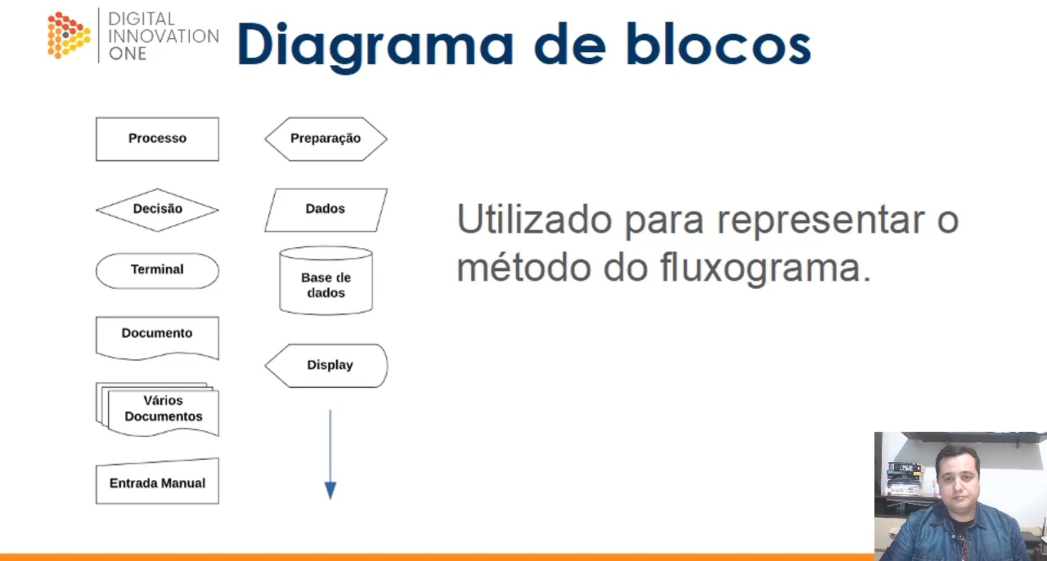

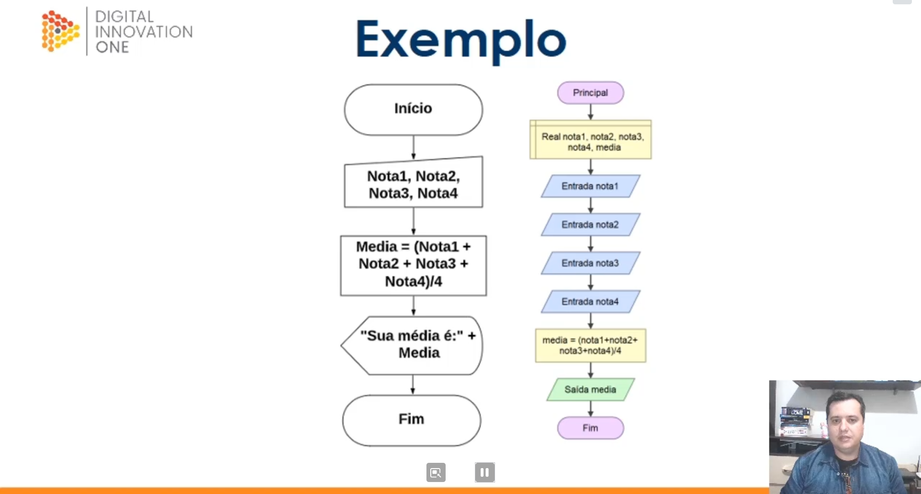

http://www.flowgorithm.org/
http://www.flowgorithm.org/

Exercício de pseudocódigo:
exibir o total das notas e também a média

Expressões aritméticas

Tomadas de decisão

Concatenação

Estrutura de repetição
Desafio: imprimir a tabuada de 9

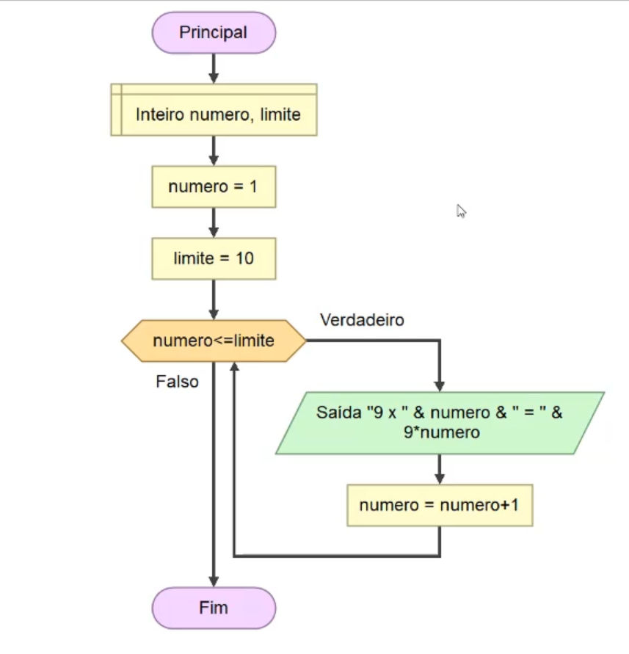
Linguagem de programação e o portugol

https://github.com/UNIVALI-LITE/Portugol-Studio/releases

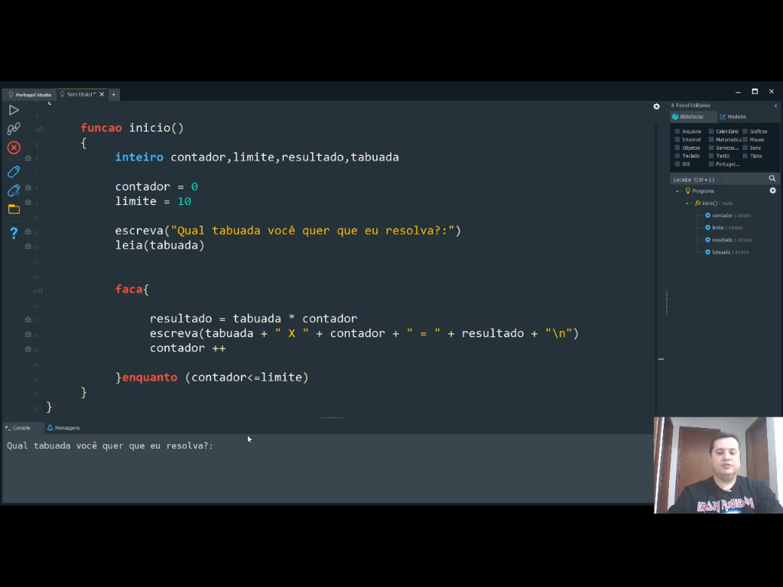

Matrizes e vetores

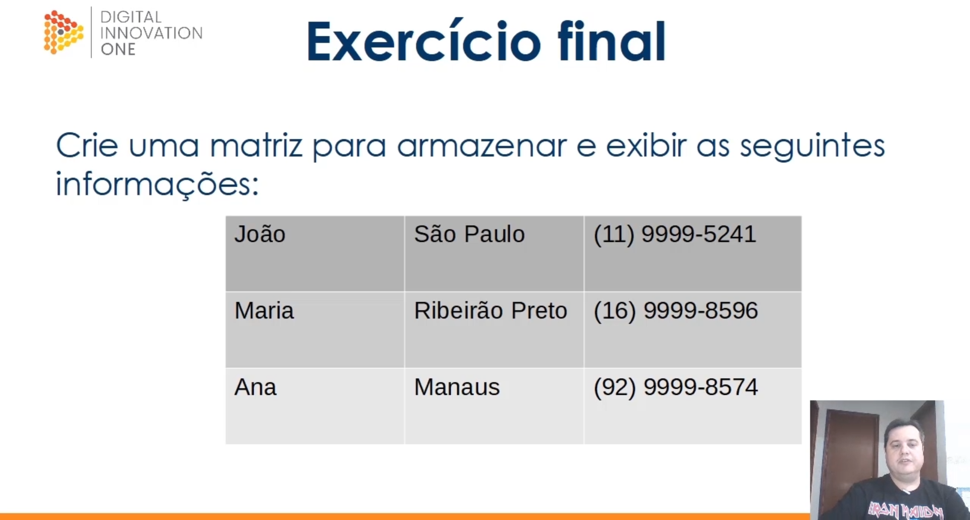

VÍDEO: Introdução ao Git e ao GitHub
Início em 27/06/2021

Objetos internos do Git:
Blobs (contem metadados)
echo ‘conteudo’ | git hach-object –stdin
echo -e ‘blob 9\0conteudo | openssl sha1

Trees (aramazena Blobs)

Commits (conecta todos as partes)

https://typora.io/
para textos markdown

=-=-=-=-=-=-=-=-=-=-=-=-=-=-=-=-=-=-=-=
COMANDOS:
git init (se for a primeira vez na pasta atual)

Obs: entrar na pasta configurada para aplicar os comandos do git
git add * ou git add .
git commit -m “motivo da alteração”
git push origin main
git config –list
git status

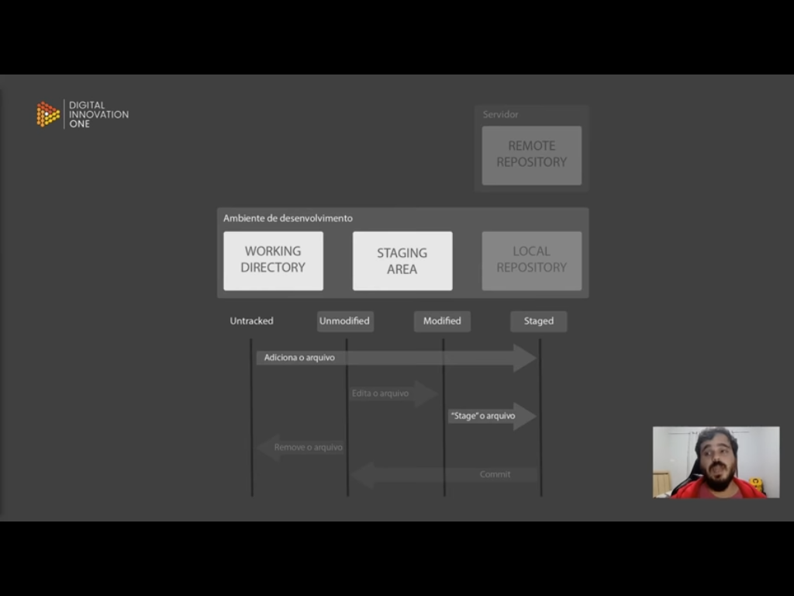
Para alterar configurações do Git
git config --global –unset user.email “ “
git config --global –unset user.name
git config --list

Para configurar o Git (autor do commit)
git config --global user.email “ “
git config --global user.name “ “

listar configurações Git
git config --list

GitHub

…or create a new repository on the command line
echo "# Santander-Boot-Camp" >> README.md
git init
git add README.md
git commit -m "first commit"
git branch -M main
git remote add origin https://github.com/geanclm/Santander-Boot-Camp.git
git push origin main
para listar o repositório
$ git remote -v

para encaminhar para o repósitorio
git push origin master

…or push an existing repository from the command line

git branch -M main
git push -u origin main

Banco de dados PostgreSQL
PK | FK
 |  | linha | tupla | registro
 |  |  |  |  |  |  | coluna
 |  |  |  |  |  |  | atributo
 |  |  |  |  |  |  | campo

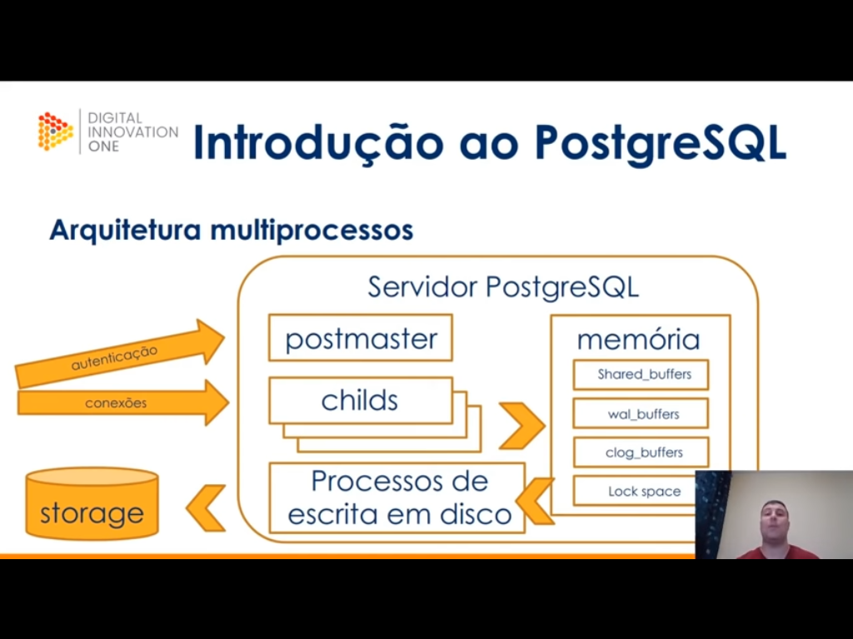

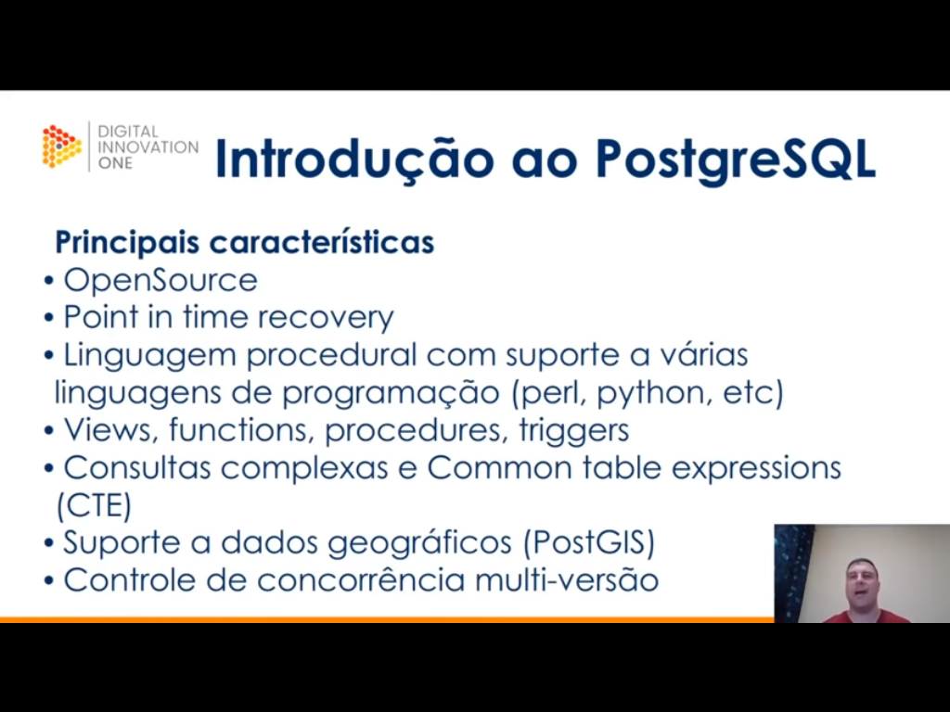
https://www.postgresql.org/

